❒ HALFTONING

이미지를 화면(CRT,Screen)이나 프린터로 출력 할때 이미지의 해상도를 모니터나 프린터가 지원 하지 못하므로 이를 적절한 방법을 이용해 출력하는 것을 말한다. 즉, grayscale 영상을 단색 모니터들과 프린터에 출력할 때 사용하는 것이다.

 정의 : Halftoning(간색, 반조)은 연속 색조를 검은 점들의 패턴으로 바꾸어 주는 사진과 디지털 영
상에 대한 처리이다.

 기본 방법 – 각 사각형의 분해 단위에 잉크 한 방울을 찍는 것으로 이루어지며, 잉크 방울의 크
기는 분해 단위 영역에서 영상 밝기에 반비례한다.

 halftoning 의 근거 – 눈에 의해 수행되는 공간적 통합(spatial integration), 눈은 사각형의 내용을
전체로 합쳐서 판단하기 때문에 보는 사람은 단지 이 영역의 평균 밝기만
인지하게 된다. 눈의 이 병합 성질을 이용하여 halftoning 작업이 이루어진다.
 사진 간색
사진 간색은 빛을 연속 색조 필름 영상에 투과시킴으로써 만들어지는데, 필름을 통과한 빛의 양은 각기 다르다. 강한 빛은 투과율이 높고 약한 빛은 투과율이 낮다. 이 빛은 격자로된 유리판을 통과하게 되는데, 이것을 간색 또는 프린터 스크린이라고 한다. 빛은 최종적으로 반전된 결과를 만드는 또 하나의 필름에 도달하게 된다. 음각 필름에 있는 반점들은 스크린을 통과한 빛의 양에 따라 다르게 나타난다. 좀더 강한 빛은 큰 반점을 만들고, 적은 강도 수준의 빛은 작은 반점을 만든다. 이러한 음각 필름은 인쇄용 판을 만드는데 사용된다.

 디지털 간색
한 영상을 격자로 된 간색 셀들로 변환시킴으로써 사진 간색 처리를 흉내낸다. 이러한 간색 셀들은 각 셀에 도트들을 적절히 배치함으로써 서로 다른 크기의 밝기값을 나타낸다. (하나의 셀은 여러 개의 격자인 도트로 구성된다.) 즉, 셀에 포함된 도트들이 까만색인지 흰색인지의 여부에 따라 느껴지는 밝기값이 달라지게된다. 까만색의 도트들이 많이 포함된 셀은 어둡게 느껴지고 적게 포함된 셀은 밝게 느껴진다. 이러한 도트들의 배치에 따라 밝기값의 차이를 느끼도록 하는 기법이다.
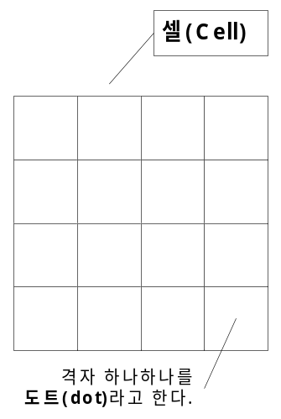
[그림] 셀의 구성

셀의 어떤 도트들을 검은색으로 만들것인지에 따라 밝기값이 달라진다.
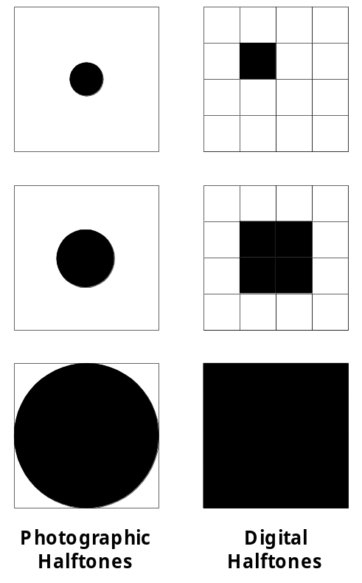
[그림] 사진과 디지털 간색

하나의 도트는 그림과 같이 검은색으로 또는 비어 있는 형태로 프린트될 수 있다.

 간색의 성능에 따른 요소 (performance factor)

- 간색된 영상의 외관을 조정하는 방법 – 격자 요소들의 모양은 사각형외에 다른 형태를 가질 수
있다. 원, 타원, 육각형 또는 십자형이 될 수 있고 특수한 효과를 내기 위해 다이아몬드, 삼각, 선
과 같은 모양이 사용되기도 한다.
→ 사각형의 반점 : 흔히 더욱 선명하고 더욱 대비가 놓은 출력을 만들어낸다.
→ 타원의 반점 : 점차적으로 변화하여 조화를 이루는 부드러운 추이를 만들어낸다.
ii) 스크린 빈도 : 격자의 선들의 밀도, lines per inch(lpi) 또는 dots per inch(dpi)로 명기
→ 신문 : 85 lpi
→ 잡지 : 200 – 300 lpi의 높은 밀도
iii) 스크린 각도 : 스크린이 향하는 방향을 의미, 가장 일반적인 각도는 45°이다.
→ 이유 : 사람의 눈은 도트 패턴이 45°회전되어 있는 프린터 스크린의 도트들을 인지하는
정도가 적기 때문이다.

위에 제시된 세가지 요소들을 조절하면서 간색의 성능을 향상시킬 수 있다.

- halftoning의 활용
출판 산업 뿐만이 아니라 영상을 전송한다거나 저장하는 데 필요한 용량을 감축하기 위한 영상 압축 기술로 사용될 수 있다.
→ 8bits/pixel의 graylevel 영상은 흑백으로 감소시키면 1/8 정도 줄어듬

 이러한 Halftoning방식으로는 아래의 3가지 방식이 있다.

• Patterning

• Dithering

• Error Diffusion
위의 3가지 방식을 간단히 설명하면 Pattering은 한개의 pixel을 4개의 pixel로 구성된 Pattern으로 대치시키는 방법이며, Dithering은 한개의 pixel을 일정한 비율로 나누어진 pixel값으로 대치시키는 방법, Error Diffusion은 한개의 pixel의 값과 일정한 값과의 차이를 주위의 pixel에게 가중치를 두어 나누는 방식을 말한다.

❒ Patterning

정사영 색조 등급 생성(Orthographic tone scale creation)이라고도 알려진 패터닝은 출력 장치의 공간 해상도가 원시 영상보다 좋을 때 흔히 사용한다. 예를 들어 화면(모니터)의 것을 프린터로 출력하는 경우를 생각해보자.

예)
모니터의 공간 해상도 – 75 dpi
프린터의 공간 해상도 – 300 dpi

위와 같은 공간 해상도를 가지는 경우 모니터의 것을 프린터로 보내기 위해서는 해상도를 맞춰야 한다. 따라서, 75dpi의 것을 300 dpi로 출력하기 위해서는 4배로 커져야 한다. (300/75 = 4) 패터닝은 이러한 경우에 사용되는 기법으로 모니터의 한 픽셀을 4개의 pixel로 이루어진 패턴을 이용하여 패턴으로 바꾸는 것을 말한다.

 패턴 생성

- 생성규칙
- 패턴은 눈으로 식별가능한 형태로 구성되면 안된다. 예를 들어 수평이나 수직형태의 패턴이
셍성된다면 출력결과에서는 원 영상에서 존재하지 않았던 형태가 생성될 수 있다.
- 하나의 셀이 일정한 명도 수준으로 프린트되도록 설정되면, 이보다 강한 모든 밝기값 수준에
대해서도 설정되어야만 한다. 즉, 하나의 밝기값에 대한 패턴이 생성되면 그것보다 밝은 것에
대한 패턴도 더 밝도록 생성되어야 한다는 의미이다. 이것을 성장 연속(growth sequence)이라고
부른다.

- 위와 같은 규칙을 만족하는 패턴을 생성하기 위해서는 먼저 원본 영상의 밝기값에 대한 양자화(quantization)가 필요하다. 즉, 패턴의 크기를 결정하기 위해서 필요하다. 예를 들어 256 색의 영상을 17개의 패턴으로 생성하기 위해서는 256/17=15가 되어 15단계로 나눈다. 각 패턴은 순차적인 밝기값을 갖도록 구성이된다.

 Rylander 의 반복 패터닝 행렬
- 256 색의 영상을 17개의 패턴으로 표시하는 패터닝 기술은 Rylander에 의해 제안되었다.
- 패턴은 반복적인 순서로 생성된다.

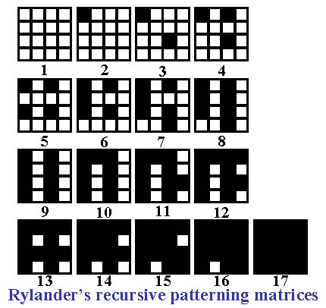
[그림] Rylander의 반복 패터닝 행렬

 패터닝의 적용 방법
아래의 그림은 LUT(Look-Up Table)를 이용한 패터닝 방법을 보인 것이다. 256레벨의 grayscale 영상을 흑백영상으로 변환하는 과정을 보여준다. 입력영상의 한 픽셀은 하나의 패턴으로 변화되어 출력된다.
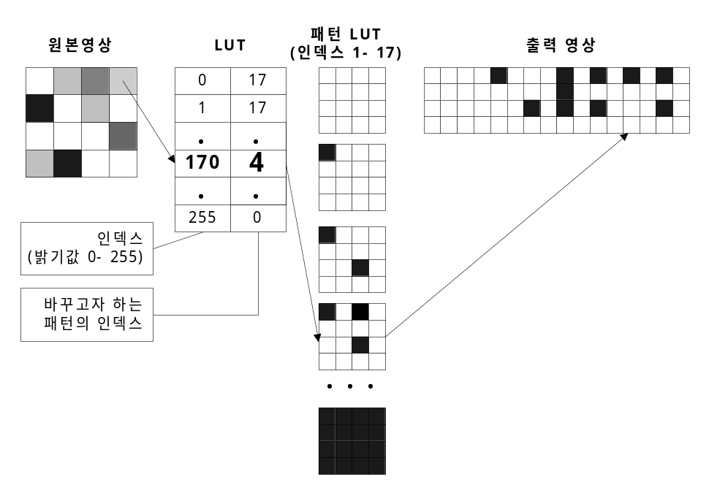
[그림] 입력 화소들이 검은 점들의 패턴들로 표현되는 방법

 패터닝의 적용 결과

Patterning이란 것이 원래 한 pixel을 4개의 pixel로 바꾸기 때문에 원본 이미지보다 4배로 커진다. 아래에 Patterning의 결과가 제시되어 있다.

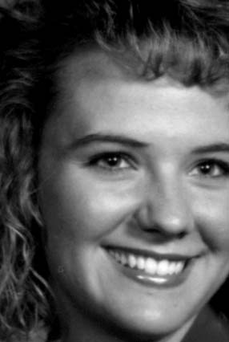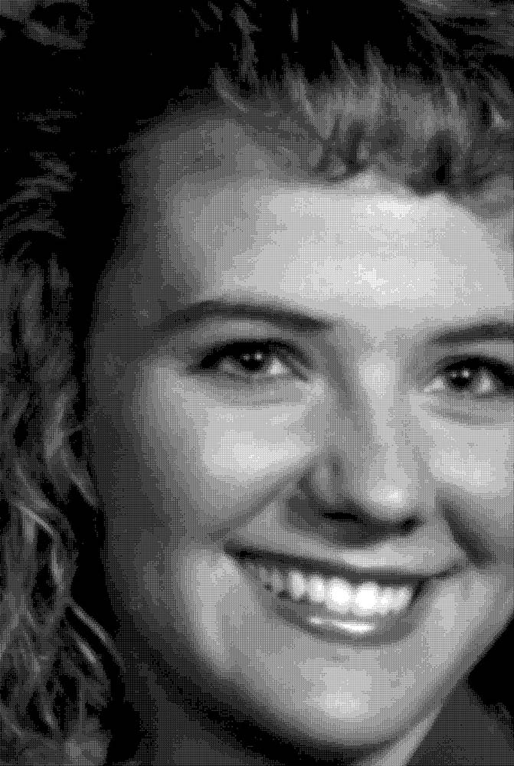

[그림] 입력영상에 Pattering을 적용한 결과

 패터닝은 자체적인 문제점을 가지고 있다.
→ 불변하는 영역에서의 잘못된 외형과 구별할수 있는 검은 패턴들이 생성된다.
→ 위의 결과에서 입력 화소가 다른 패턴으로 변화할 때 밝기값의 차이가 커진다.
이것은 구분할 수 있는 패턴들이 열을 지어 있는 것을 나타낸다. 동일한 밝기값이 계속 나열
되면 패턴화된 영상에서 밝기값이 같은 영역이 쉽게 구분된다.

❒ Dithering

트루컬러를 사용할 수 없는 상황(16컬러 비디오 카드, 흑백 프린터)에서 트루컬러 이미지를 가장 최적의 방법으로 보여주는 기법(높은 색상 수의 이미지를 낮은 색상 수의 이미지로 변환하는 것)이다.
이와 반대되는 개념으로는 “Promotion”이 있고 이것은 낮은 색상 수의 이미지를 높은 색상의 이미지로 변환하는 것이다.
디더링(Dithering)은 패터닝과 달리 입력 영상에 있는 화소들의 수와 출력 도트들의 수가 동일한 출력 영상을 만들어낸다.

 디더링의 적용 방법

디더링은 영상을 하나의 디더 행렬(Dither Matrix)을 사용하여 임계화(Thresholding)함으로써 출력을 생성한다. 디더 행렬(또는 패턴 마스크(pattern mask))은 마스크처럼 영상 위에 반복적으로 씌워져서 연산되어 진다. 연산의 출력은 영상 화소가 디더 행렬의 값보다 큰 곳이면 어디든지 그에 대응되는 출력 도트가 프린트된다. 따라서, 입력 영상과 출력영상이 동일한 해상도를 가진다.

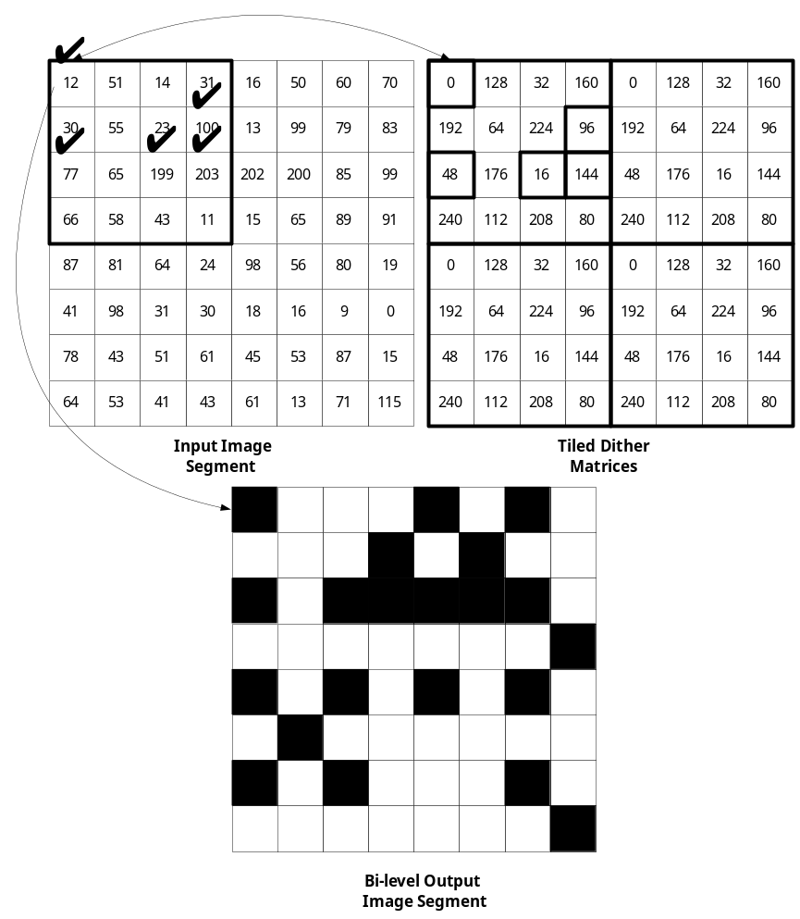
[그림] 타일 처리된 디더 행렬이 출력 영상을 생성하는 데 적용되는 방법

 디더 행렬의 생성

• 간단한 2x2 행렬은 다음과 같다.

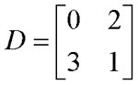
[그림] 2x2 Dither Matrix

• 2x2 행렬을 0에서 255의 값을 가지는 입력 영상에 적용하기 위해서는 일정한 비율로 값을 증가 시켜야 한다.

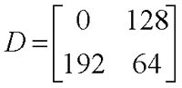
[그림] 수정된 2x2 Dither Matrix

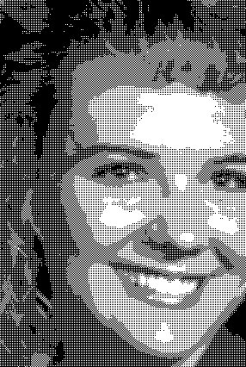
[그림] 수정된 2X2 Dither Matrix 연산 결과

→ 원본 영상에 비해 영상의 질이 많이 떨어졌음을 알 수 있다.
→ 일정한 패턴들이 잘 보인다.

• 디더 행렬 생성의 일반화된 루틴

디더 행렬은 다음과 같은 일반식으로부터 구해질 수 있다.

 | D_{k-1} + 0*2^{n-2k} | D_{k-1} + 2*2^{n-2k}
D_{k} = | D_{k-1} + 3*2^{n-2k} | D_{k-1} + 1*2^{n-2k}

→ 여기서 k는 계산 step을 뜻함, n은 밝기값을 나타내는 bits/pixel이다. 즉, 8비트의 256밝기값의 영상은 n=8이다.

• 디더 행렬 생성 예

예) 아래와 같은 2x2 행렬이 있을 때,

 | 0 | 128
D₁ = | 192 | 64

이때 4x4 행렬을 만든다고 하면 n = 8(256 grayscale 영상이므로 8bits/pixel), k=2(2번째 단계이므로)이다. 다음과 같은 결과가 산출된다.

 | D₁ + 0*2⁸⁻⁴  (= D₁ + 0*16) | D₁ + 2*2⁸⁻⁴  (= D₁ + 2*16)
D₂ = | D₁ + 3*2⁸⁻⁴  (= D₁ + 3*16) | D₁ + 1*2⁸⁻⁴  (= D₁ + 1*16)

(결과)
 | 0 128  192 64 | 32 160  - 96
D₂ = | 48 176  240 112 | - 144  208 80

• 위와 같이 디더 행렬을 구할 수 있으며 아래에는 4x4 행렬을 적용한 결과가 제시되어 있다.

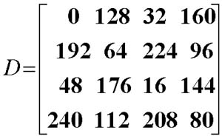

[그림] 4x4 Dither Matrix

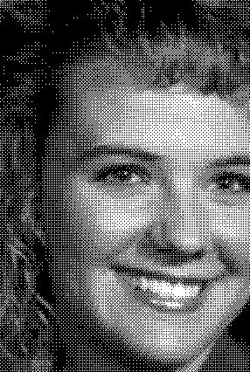
[그림] 4 x 4 Dither Matrix 적용결과

 디더링 행렬의 생성

45° 각도의 스크린 각도가 간색을 덜 발생시킨다. 이렇게 45° 각도를 가지도록 행렬을 생성한 후 적용하면 좀더 좋은 결과를 얻을 수 있다. 아래에 45° 디더 행렬과 그것을 적용하는 과정이 제시되어 있다. 여기서도 영상화소의 값이 디더 행렬의 값보다 큰 경우에 출력이 생성된다.

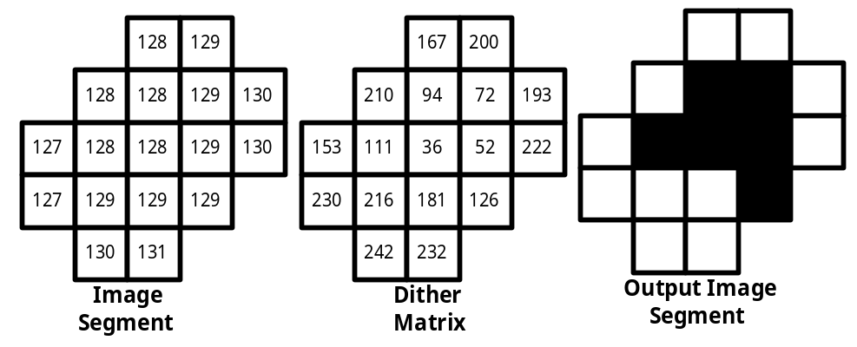

[그림] 영상 세그먼트에 45° 디더 행렬의 적용

 5 x 5 행렬의 추출

45° 각도의 디더 행렬을 실제 영상에 적용하기 위해서는 복잡하다. 따라서, 45° 각도의 디더 행렬을 직접 적용하지 않고 아래와 같이 45° 각도의 디더 행렬을 타일 형식으로 만든다음 5 x 5 형태의 행렬을 뽑아낸다 이를 이미지에 적용하면 동일한 결과를 얻을 수 있다.

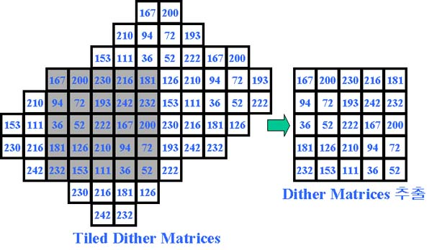
[그림] 45° Matrix와 그것에 포함된 5x5 Matrix를 추출하는 방법

 영상에 45° 디더 행렬과 추출된 5x5 Matrix의 적용 결과

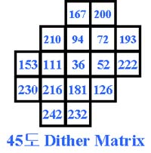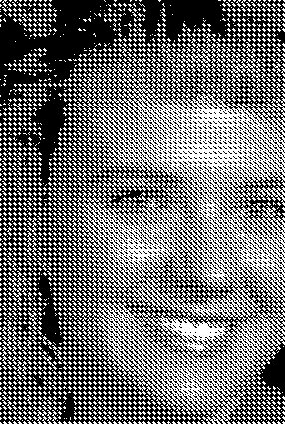

[그림] 45° Dither Matrix를 적용한 결과

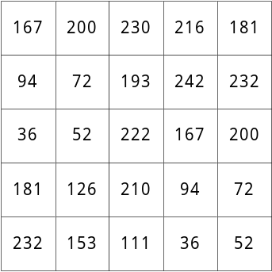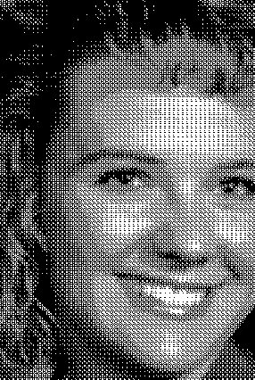
[그림] 5X5 Matrix를 적용한 결과

 정리

간색의 결과가 좋지 않을 경우에는 45° 회전한 다음 적용해보면 좋은 결과가 생성될 때도 있다. Dithering은 Patterning과 달리 한 pixel은 한개의 pixel로 대치되는데. 이때 일정한 매트리스를 이용하여 변환한다.

❒ Error Diffusion

halftoning은 일반적으로 0에서 255의 값을 가지는 입력 화소를 0 또는 255의 값을 가지는 출력으로 사상시키고자 하는 것이다. 모든 출력 화소 할당이 이루어지면, 정확히 0 또는 255의 값을 가지지 않았던 모든 화소들을 0 또는 255의 값으로 만들었기 때문에 근사 오류 또는 양자화 오류가 존재할 수 있다. Error Diffusion(오류 확산)은 이와 같은 양자화 오류를 인접하는 화소들에게 분산시키는 것이다. 처리가 좌에서 우로, 위에서 아래로 행해지기 때문에 양자화 오류의 부분들을 관계되는 현재 화소의 우측과 아래로 퍼뜨린다.

 Error Diffusion의 수행 방법

Error Diffusion은 Dithering과 비슷하다. 차이점은 Threshold 라는 임계값을 정해서 그 값과의 차이를 Error라 하고 주위의 pixel에게 그 값을 일정한 비율로 나누어 준다. Error Diffusion의 수행 방법을 아래의 그림에서 나타내었다.

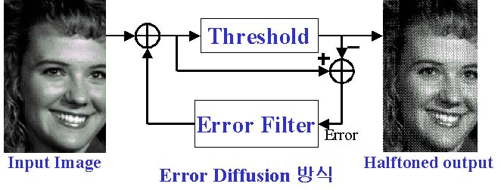
[그림] Error Diffusion에 대한 블록 도표

 Error Diffusion 계산 방법
→ 각 화소는 임계값(threshold value)과 비교하여 0 또는 1로 설정된다.
임계값은 일반적으로 0과 255의 중간값(128)으로 된다.
→ 양자화 오류(변화량)의 계산 : 입력화소값에서 출력 화소값을 뺀 값이 된다.
임계치 이상의 값( value > threshold) => 입력 화소값 – 255 (255로 값이 변하기 때문)
임계치 이하의 값( value < threshold) => 입력 화소값 – 0 (0으로 값이 변하기 때문)

 Error Diffusion을 위한 의사코드 (pseudocode)

For (y=0, y < height, y++)
For(x=0, x < width, x++)
{
if (input_image[x][y] < threshold )
{
output_image[x][y] = 0;
error = imput_image[x][y];
}
else
{
output_image[x][y] = 1;
error = input_image[x][y] – MAXPIXEL;
}
input_imag e[x+1][y] = input_image[x+1][y] + error * 7/16;
input_imag e[x-1][y+1] = input_image[x-1][y+1] + error * 3/16;
input_imag e[x][y+1] = input_image[x][y+1] + error * 5/16;
input_imag e[x+1][y+1] = input_image[x+1][y+1] + error * 1/16;
}

 Error Diffusion에서 오류의 확산 방법

양자화 오류는 현재 처리되고 있는 화소의 오른쪽과 아래쪽에 있는 입력 화소들에 분산(또는 확
산)된다. => 이것은 이미 처리가 완료된 현재 화소의 좌측과 위쪽의회소들에는 오류를 분산시키
지 않는다는 것을 의미한다. 양자화 오류는 이웃하는 네개의 화소들뿐만 아니라 그 이상의 화소들에 분산될 수 있다. 어느 화소에 어떻게 분산시킬 것인가에 따라 많은 방법들이 존재하는데 이를 위한 오류 가중치 행렬을 오류 필터라 한다. 오류필터의 예가 아래에 제시되어 있다.

→ 오류 가중치들의 합은 1이 되어야만 한다.

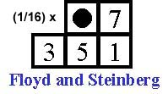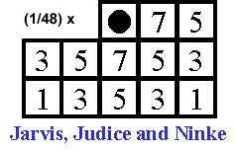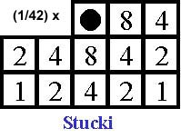

- Error Diffusion방식에서 3가지 - 1. Floyd and Steinberg 2. Jarvis, Judice, and Ninke 3. Stucki 방식이 있다 각 방식에 관련된 Matrix는 위에 나열되어 있다.
- Floyd Steinberg방식이 가장 흔히 사용되며 12개의 값을 사용하는 다른 필터들은 Floyd Steinberg 필터의 몇몇 인위적인 산물들을 감소시켜 주며, 영상을 더욱 선명하게 한다.
- 12개의 값을 사용하는 필터들의 계산량은 입력 화소 수의 세 배정도가 된다.

- Floyd Steinberg 필터

- 주위 4개의 값을 이용한다.
- Threshold를 사용하기 때문에 Threshold 값에 따라 다른 결과가 생성된다.

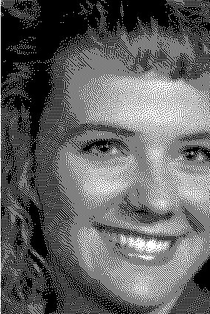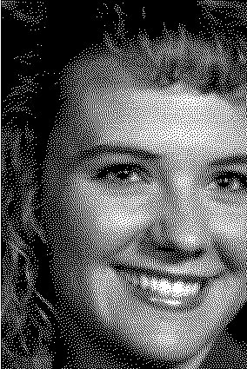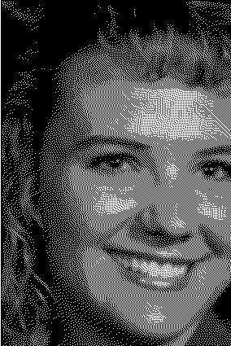
(Threshold = 32) (Threshold = 128 ) (Threshold = 255 )

[그림] Threshold Value를 조절하면서 적용한 결과

- Jarvis, Judice, and Ninke 필터

- 주위 12개의 값을 이용한다.

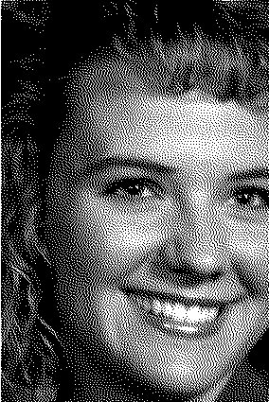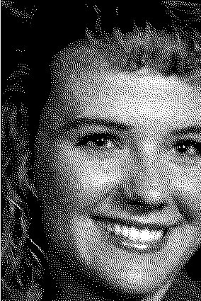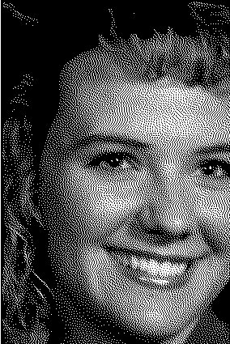
(Threshold = 32) (Threshold = 128 ) (Threshold = 255 )

[그림] Threshold Value를 조절하면서 적용한 결과

- Stucki 필터

- 주위 12개의 값을 이용한다.

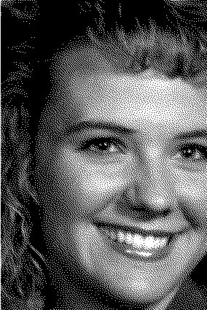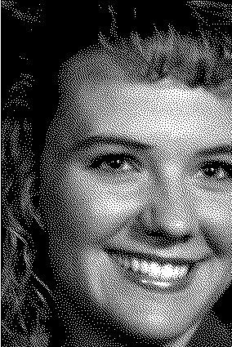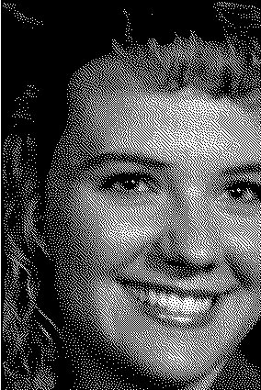
(Threshold = 32) (Threshold = 128 ) (Threshold = 255 )

[그림] Threshold Value를 조절하면 적용한 결과

 Error Diffusion의 단점과 장점

단점 | 장점
• 몇 가지 명백히 드러나는 마치 뱀과  같은 패턴 생성  • 영상 에지 부분에서 잔상이나 허깨비  생성 | • 디더링된 영상보다 좀더 좋은 간색 영상을  생성  • 영상의 날카로운 묘사를 보존하는 능력이  있음

 잔상이나 허깨비 해결 방법
→ 간색 작업을 하기전에 다음과 같이 입력 영상을 사전 처리하는 것이다.
- processed_pixel = maximum_pixel_value/10 + 0.8*input_pixel
→ 화소들의 명도값들은 약 10퍼센트 정도 변화된다.
→ 우리의 시각 시스템이 명도의 절대치보다는 대비에 더 민감하기 때문에 좀더 좋은 결과를
만들어 낸다.

 Avalanche 현상
→ 우박이 쏟아지는 듯한 현상
→ Avalanche현상이란 일정한 intensity를 가진 이미지를 Error Diffusion을 실시하면 뱀무늬 같은
무늬(Snakelike pattern)가 생기는 현상을 말한다.
→ 일정한 명도를 가지는 영역에서 대각선처럼 명백하게 나타난다.
→ 임계값을 만날 때까지 검은 화소가 출력되고 그 후에 흰 화소가 출력되기 때문에 발생한다.
→ 해결 방법 : 이를 해결하기 위해서는 Error Diffusion시 상하좌우로 Scan하지 않고 Zigzag방식
으로 수행하면 어느 정도 해결할 수 있다. 그러나 완전히 해결할 수는 없다.
Zigzag방식을 이용해도 Threshold값을 최대한 작게 하면 발생할 수도 있다.

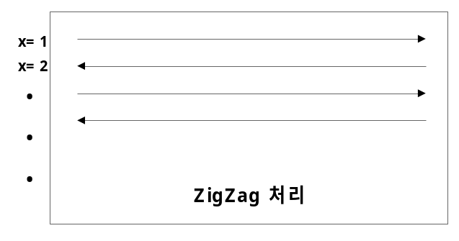
[그림] zigzag 방식

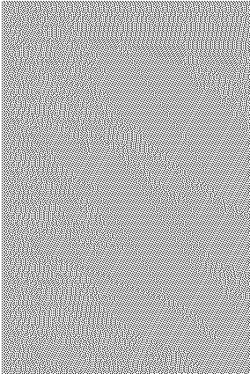

(일정한 intensity를 가진 이미지) (Avalanze 현상이 발생한 이미지)
[그림] avalanze 현상

- 패터닝과 디더링과 비교할 때 처리 시간이 길다. – 오류를 측정하고 이를 이웃하는 화소들에 분산시키는데 필요한 모든 계산량 때문에 훨씬 많은 계산량을 요구한다.

❒ 수준 이상의 출력

 2가지 상태 이상으로 출력할 경우이다.
예) 24비트 그래픽스를 8비트 그래픽스로 감축하는 경우 => 디더링과 오류 확산 간색 방법의
개념을 확장하여 적용할 수 있다.

 디더링은 흔히 24비트 그래픽스를 8비트 디스플레이 장치에 디스플레이 하기 위해 사용한다.
→ 24비트를(각각 8비트의 빨강, 초록, 파랑) 3비트의 빨강, 3비트의 초록, 그리고 3비트의 파랑으로 감축함으로써 수행

- 컬러들의 간색
컬러 영상에 대한 간색은 네개의 분리된 채널(청록, 자홍, 노랑, 검정 – CMYK(인쇄의 경우))에 대해 각각 간색을 처리한다. 만일, 컬러 장치에 출려는 의도가 아니면, 입력영상을 graylevel 영상으로 변화하여 처리하는 것이 편리하다.

Error Diffusion방식을 사용하면 물결무늬패턴들이 나타날 수 있는데 이러한 물결 무늬 패턴들을 제거하기 위하여 4개의 간색 스크린을 서로 다른 각도로 배치한다.

→ 물결무늬패턴 : 두개의 높은 빈도의 격자들이 가지는 위치의 차가 적을 때 감지되는 패턴
→ 두 개의 격자 사이의 각도 차가 크면 물결 무늬 패턴은 적게 나타남
→ 노랑색은 0°, 자홍색은 75°, 검정색은 45°, 청록색은 15°

Error Diffusion을 이용여 컬러 감축에 쉽게 적용할 수 있다. 입력 화소를 가장 잘 표현하는 유용한 출력 컬러들을 찾아야 한다. 색인 그래픽스를 사용할 때, 룩업 테이블에서 가장 비슷한 컬러를 찾기 위해 모든 컬러를 비교해야만 한다.=>속도느림

→ 간단한 비트 감축으로 공간상의 거리가 큰 값들에서 가장 가까운 화소를 찾을 수 있다.
예) 24비트 영상을 8비트 출력으로 감축 – 8비트의 빨강 요소를 3비트로 감축할 때 비교되
는 값들은 0, 36, 73, 109, 146, 182, 219, 255이다. 만일, 첫번째 빨강 요소의 입력 값이 44라
면, 가장 가까운 비교값은 36이다. 확산되어질 오류는 8(44 – 36)이다.

❒ 간색 작업을 할때의 실질적인 고려 사항

 각 알고리즘의 계산량
- 오류 확산에서 처리되는 모든 화소들에 대해서 한 번의 비교가 필요하고 일정 분량의 오류를 넘겨받는 모든 화소들과의 곱셈이 필요
- 디더는 디더 행렬에 있는 임계값과 처리될 화소값을 비교하는 연산만 필요, 훨씬 간단
- -패터닝 기술은 간단한 표 참조만으로 가장 간단하게 구현

 각 알고리즘의 인위적인 산물들
- 패터닝은 패턴에 의해 간색된 영상에서 일정한 명도를 가지는 영역이 눈으로 확인된다.
- 디더링은 스크린 빈도가 너무 낮게 되어 있을 때 스크린 도트 패턴들을 알아 볼 수 있다.
- 오류 확산은 일정 영역에서 그 질감(texteure)이 드러난다.

 실질적인 간색 처리
- 영상 준비 (image preparation)
- 영상의 크기를 조절하고 필요에 따라서 대비를 조정, 선명하게 한다.
- 디더링을 할 때, 훨씬 큰 해상도의 출력을 얻고자 한다면 영상을 확대할 수 있다.

- 준비된 영상에 대한 실질적인 간색
- 가장 신중을 기해야 하는 것이 종이다. 종이의 질과 형태에 영향을 많이 받는다.
- 종이의 패인곳에 의해 도트 유실이 발생하고 튀어 나온 곳으로부터 패인 곳으로 흘러 존재하지 않아야 할 곳에 도트가 만들어져 도트 추가 현상이 발생한다.

❒ 참고문헌
- http://nwl.ulsan.ac.kr/~shyoon/databank/halfton/halfton.html
- http://www.cl.cam.ac.uk/~and1000/newsprint/halftone.html
- http://www.ews.uiuc.edu/courses/ece371/lab05/index.html
- http://www.openedu.co.kr/computer/ani2/ani2_4.html

